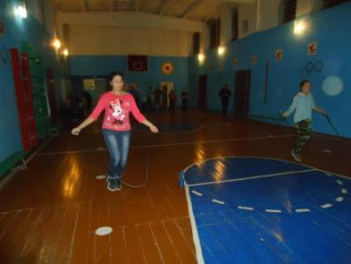
28 марта 2017 года в рамках акции « Сурский край без наркотиков» под руководством учителя физической культуры Агеева В.Н. прошел спортивный праздник « Делай с нами, делай как мы, делай лучше нас». В празднике принимали участие учащиеся 1-9 классов.

